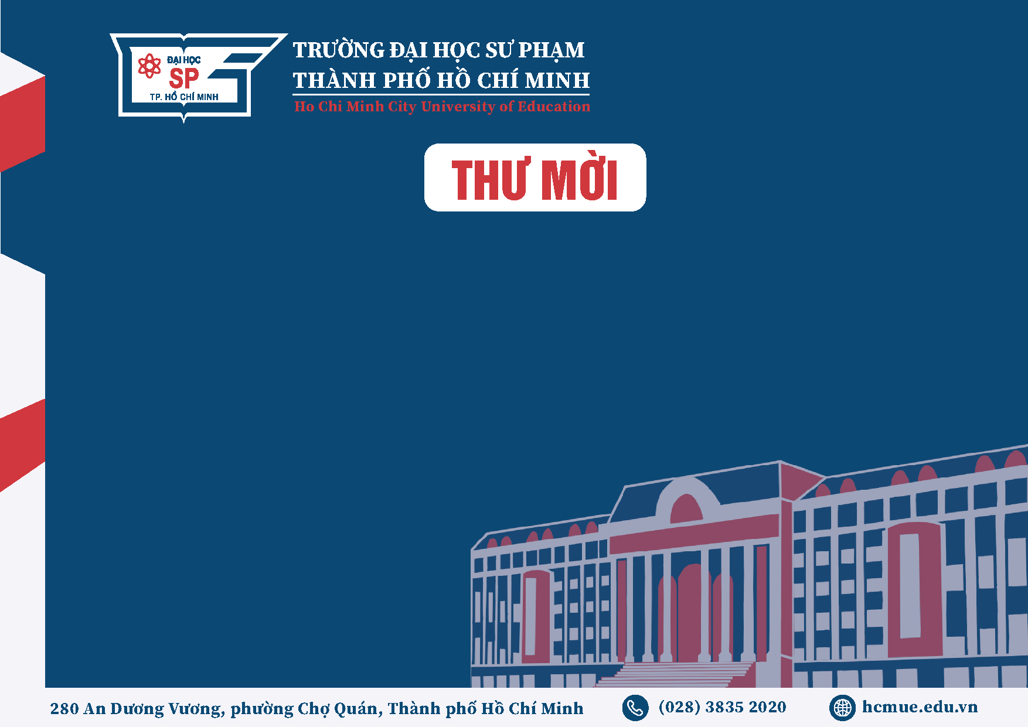
TÊN HOẠT ĐỘNG
Thành phố Hồ Chí Minh, ngày tháng năm

Quý vị vui lòng phản hồi về việc tham dự qua:
Ông/Bà <họ và tên>, <Chức vụ - Đơn vị>
ĐT: , Email: @hcmue.edu.vn
HIỆU TRƯỞNG
Trân trọng kính mời
HIỆU TRƯỞNG TRƯỜNG ĐẠI HỌC SƯ PHẠM THÀNH PHỐ HỒ CHÍ MINH
đến tham dự
NỘI DUNG HOẠT ĐỘNG
Thời gian:
Địa điểm:
Trân trọng được đón tiếp!
Thành phố Hồ Chí Minh, ngày tháng năm 2025

